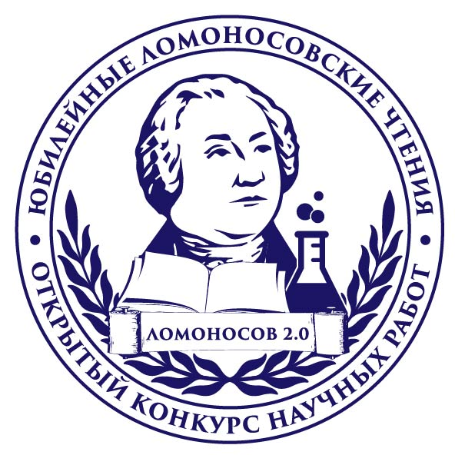 | ЛОМОНОСОВ 2.0  Юбилейные Ломоносовские чтения  Открытый конкурс научных работ по химии и наукам о материалах  15-16 апреля 2019 г.  http://www.chem.msu.ru/rus/Lomonosov2019ch/ | 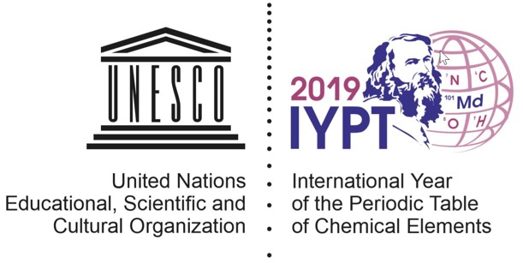

Глубокоуважаемые коллеги!

Химический факультет МГУ имени М.В.Ломоносова приглашает вас принять участие в Открытом Конкурсе научных работ по химии и наукам о материалах «ЛОМОНОСОВ 2.0», проводимому в рамках мероприятий, посвященных Международному году Периодической таблицы химических элементов и 90-летнему юбилею факультета (далее – Конкурс). Цель Конкурса – выявление наиболее достойных работ, отвечающих самым актуальным, передовым и современным направлениям развития химической науки.

Участником Конкурса может быть любой сотрудник химического факультета. Конкурс проводится по двум возрастным номинациям – без ограничений по возрасту и до 35 лет.

Конкурс проводится в два этапа – заочный (15 февраля – 15 марта) и очный (15-16 апреля). Участники очного тура определяются по результатам экспертной оценки присланных тезисов. Тезисы объемом до 1 стр. А4 просьба присылать по адресу lomonosovcontest@gmail.com до 7 марта 2019 г. Тезисы будут опубликованы в книге тезисов Конкурса в авторской редакции.

Победители очного тура в каждой из номинаций получат премии: 150 тыс. руб. (1 место); 100 тыс. руб. (2 место); 50 тыс. руб. (3 место).

В рамках Конкурса среди сотрудников химического факультета будет проведен отбор кандидатов на соискание премии имени М.В.Ломоносова и премии имени И.И.Шувалова (для ученых, возраст которых на момент выдвижения не превышает 40 лет).

Для участия в Конкурсе сотрудникам химического факультета до 01 марта 2019 года необходимо представить заявку в научный отдел химического факультета с указанием названия доклада, ФИО, должности, кафедры и ученой степени.

Дополнительную информацию о Конкурсе можно получить на сайте химического факультета (http://www.chem.msu.ru/rus/Lomonosov2019ch/), а также в научном отделе у Проценко Натальи Павловны (комн. 439, тел 8 495 939 38-51, mail: pnp@direction.chem.msu.ru) и у проф. Вацадзе Сергея Зурабовича (тел 8 903 748 78-92; mail: szv@org.chem.msu.ru).

Место проведения очного тура Конкурса – химический факультет МГУ имени М.В.Ломоносова, ауд. 446. Время начала заседаний 15 и 16 апреля – 10:00. Программа проведения заседаний будет объявлена на сайте химического факультета.

И.о. декана химического факультета МГУ, член-корр. РАН, профессор Калмыков С.Н.

